○東京都労政会館設置及び管理に関する条例施行規則
昭和五三年三月三一日
規則第四〇号
改正 昭和五三年六月一日規則第九七号
昭和五六年三月三〇日規則第三一号
昭和五六年四月一五日規則第八〇号
昭和五九年三月三一日規則第三八号
昭和六〇年三月三〇日規則第四八号
昭和六〇年四月一九日規則第八一号
昭和六〇年六月一四日規則第一〇五号
昭和六二年三月二〇日規則第二九号
平成元年四月一日規則第一〇一号
平成三年七月一日規則第二六〇号
平成四年三月三一日規則第五二号
平成九年三月三一日規則第五九号
平成一〇年五月二九日規則第一五九号
平成一一年三月一九日規則第六九号
平成一三年三月三〇日規則第一四七号
平成一四年三月二九日規則第五六号
平成一五年三月一四日規則第五六号
平成一六年三月三一日規則第八八号
平成一七年三月三一日規則第二六号
平成一九年三月三〇日規則第九五号
東京都労政会館設置及び管理に関する条例施行規則を公布する。
東京都労政会館設置及び管理に関する条例施行規則
東京都労政会館設置及び管理に関する条例施行規則(昭和二十八年東京都規則第八十九号)の全部を改正する。
(使用の手続)
第一条 東京都労政会館設置及び管理に関する条例(昭和二十八年東京都条例第五十四号。以下「条例」という。)第七条第一項の規定により、会館の施設及び附帯設備を使用しようとする者は、東京都労働相談情報センターの所管の事務所長(以下「所長」という。)に東京都労政会館使用承認申請書(別記第一号様式)その他所長が必要と認める書類を提出し、その承認を受けなければならない。
2 所長は、使用の承認をしたときは、東京都労政会館使用承認書(別記第二号様式。以下「承認書」という。)を交付するものとする。
3 体育室を個人で使用する場合にあつては、所長は、口頭の申請に基づき、使用の承認をし、東京都労政会館施設使用券(別記第三号様式。以下「使用券」という。)をもつて承認書に代えるものとする。
4 談話室の使用については、口頭の申請に基づき、所長は、使用の承認をすることができる。
(平一一規則六九・平一六規則八八・一部改正)
(使用申請の時期及び承認の順序)
第二条 前条第一項の使用の申請は、使用日の三月前の日から受け付ける。ただし、ホールについては、使用日の六月前の日から受け付ける。
2 使用の承認は、申請の順序による。
3 所長は、特に必要と認めるときは、前二項の規定にかかわらず申請を受け付け、使用の承認をすることができる。
(平一〇規則一五九・平一一規則六九・一部改正)
(使用料)
第三条 条例第八条第一項に基づく使用料の額は、別表のとおりとする。
2 承認書又は使用券の交付を受ける者は、交付と引換えに前項の使用料を納入しなければならない。
(昭六〇規則八一・旧第四条繰上、平一一規則六九・一部改正)
第四条 削除
(平一五規則五六)
(使用料の減額基準及び減額手続)
第五条 条例第八条第二項の規定により使用料を減額できる場合は、官公署が勤労者の文化、教養及び福祉の向上及び増進を目的とする事業を行うために会館の施設(附帯設備を除く。)を使用するときとする。
2 前項の規定により減額することができる額は、使用する施設の規定使用料の五割相当額とする。
3 第一項の規定により使用料の減額を受けようとする者は、東京都労政会館使用料減額申請書(別記第六号様式)を所長に提出し、その承認を受けなければならない。
(昭六〇規則八一・旧第六条繰上、平一一規則六九・平一六規則八八・一部改正)
(使用料の還付基準)
第六条 条例第八条第三項ただし書の規定により使用料の全部又は一部を還付することができる場合は、災害その他の事故及び工事その他の都合により会館の施設又は附帯設備の使用ができなくなつたときとする。
(平一一規則六九・全改)
(使用料の還付手続)
第七条 前条の規定により既納の使用料の全部又は一部の還付を受けようとする者は、東京都労政会館使用料還付申請書(別記第七号様式)を所長に提出しなければならない。
2 所長は、前項の申請があつたときは、その可否を決定し、東京都労政会館使用料還付承認(不承認)決定通知書(別記第八号様式)により通知しなければならない。
(昭六〇規則八一・旧第八条繰上)
(使用の変更手続)
第八条 承認書の交付を受けた者が、その記載事項のうち、使用目的、使用日、附帯設備、人員又は特別の設備を変更しようとするときは、東京都労政会館使用変更申請書(別記第九号様式)を所長に提出し、あらかじめその承認を受けなければならない。
2 前項の変更の申請は、使用日の一週間前の日までに限り、受け付けるものとし、再度の変更の申請は、受け付けない。ただし、所長が特別の事情があると認めるときは、この限りでない。
3 所長は、第一項の申請が適当と認めたときは、東京都労政会館使用変更承認書(別記第十号様式)を交付するものとする。
(昭六〇規則八一・旧第九条繰上、平一一規則六九・一部改正)
(物品の搬入等)
第九条 使用の承認を受けた者(以下「使用者」という。)は、附帯設備以外の会館備付けの物品を使用し、又は会館備付け以外の物品を搬入しようとするときは、あらかじめ所長の承認を受けなければならない。
(昭六〇規則八一・旧第十条繰上、平一一規則六九・一部改正)
(遵守事項)
第十条 使用者及び使用者以外の入館者は、条例に定めるもののほか、次に掲げる事項を守らなければならない。
一 使用を承認されていない会館の施設及び附帯設備を使用し、又は出入りしないこと。
二 許可なく会館備付けの物品を使用し、又は壁、柱、扉等にはり紙をし、若しくは釘類を打たないこと。
三 騒音若しくは怒声を発し、又は暴力を用い、その他人に迷惑を及ぼす行為をしないこと。
四 所定の場所以外において喫煙し、その他火気を使用しないこと。
五 許可なく物品を販売しないこと。
六 会館の運営上支障をきたすような行為をしないこと。
七 その他所長の指示に従うこと。
(昭六〇規則八一・旧第十一条繰上、平一一規則六九・一部改正)
(使用の承認の取消し等)
第十一条 所長は、使用者が条例又はこれに基づく指示に違反したときは、その使用を停止し、又は使用の承認を取り消すことができる。
2 所長は、次の各号のいずれかに該当する者に対しては、使用の承認を取り消し、若しくは退館を命じ、又は入館を拒絶することができる。
一 他人に危害を及ぼし、又は他人に迷惑をかけるおそれがあると認められる者及びこれらのおそれがある物品又は動物の類を携帯する者
二 秩序又は風俗を乱すおそれがあると認められる者
三 前条の規定に違反した者
(昭六〇規則八一・旧第十二条繰上、平一〇規則一五九・平一一規則六九・一部改正)
(承認書等の所持)
第十二条 使用者(談話室の使用者を除く。)は、会館の使用中、承認書又は使用券を所持するものとし、所長の要求があるときは、これを提示しなければならない。
(昭六〇規則八一・旧第十三条繰上、平一一規則六九・一部改正)
(入室の承諾)
第十三条 使用者は、所長が会館の管理上必要があつて入室を求めたときは、これを拒むことができない。
(昭六〇規則八一・旧第十四条繰上)
(事故等の報告)
第十四条 使用者は、会館内において事故があつたときは、直ちに所長に報告しなければならない。
2 会館の施設設備又は物品を損傷し、又は紛失したときは、使用者は、所長に届け出なければならない。
3 使用者(談話室の使用者を除く。)は、会館の使用を終つたときは、所長に報告しなければならない。
(昭六〇規則八一・旧第十五条繰上、平一一規則六九・一部改正)
(委任)
第十五条 この規則の施行について必要な事項は、産業労働局長が定める。
(昭五三規則九七・一部改正、昭六〇規則八一・旧第十六条繰上、平一三規則一四七・一部改正)
附 則
1 この規則は、昭和五十三年四月一日から施行する。
2 この規則の施行の際、現にこの規則による改正前の東京都労政会館設置及び管理に関する条例施行規則により、昭和五十三年四月一日以後の使用に係る使用許可を受けた者の使用手続は、なお従前の例による。
附 則(昭和五三年規則第九七号)
この規則は、公布の日から施行する。
附 則(昭和五六年規則第三一号)
この規則は、昭和五十六年四月一日から施行する。
附 則(昭和五六年規則第八〇号)
この規則は、昭和五十六年四月二十七日から施行する。
附 則(昭和五九年規則第三八号)
この規則は、昭和五十九年四月一日から施行する。
附 則(昭和六〇年規則第四八号)
この規則は、昭和六十年四月一日から施行する。
附 則(昭和六〇年規則第八一号)
この規則は、昭和六十年四月二十二日から施行する。
附 則(昭和六〇年規則第一〇五号)
この規則は、公布の日から施行する。
附 則(昭和六二年規則第二九号)
この規則は、昭和六十二年四月一日から施行する。
附 則(平成元年規則第一〇一号)
この規則は、公布の日から施行する。
附 則(平成三年規則第二六〇号)
1 この規則は、公布の日から施行する。
2 この規則の施行の際、この規則による改正前の東京都労政会館設置及び管理に関する条例施行規則別記第二号様式、第四号様式、第八号様式から第十号様式までによる用紙で、現に残存するものは、所要の修正を加え、なお使用することができる。
附 則(平成四年規則第五二号)
この規則は、平成四年四月一日から施行する。
附 則(平成九年規則第五九号)
この規則は、平成九年四月一日から施行する。
附 則(平成一〇年規則第一五九号)
1 この規則は、平成十年六月一日から施行する。
2 この規則の施行の際、この規則による改正前の東京都労政会館設置及び管理に関する条例施行規則別記第一号様式、第六号様式、第七号様式及び第九号様式による用紙で、現に残存するものは、所要の修正を加え、なお使用することができる。
附 則(平成一一年規則第六九号)
1 この規則は、平成十一年四月一日から施行する。
2 この規則の施行の際、この規則による改正前の東京都労政会館設置及び管理に関する条例施行規則別記第一号様式、第二号様式及び第十号様式による用紙で、現に残存するものは、所要の修正を加え、なお使用することができる。
附 則(平成一三年規則第一四七号)抄
1 この規則は、平成十三年四月一日から施行する。
附 則(平成一四年規則第五六号)
この規則は、平成十四年四月一日から施行する。
附 則(平成一五年規則第五六号)
1 この規則は、平成十五年四月一日から施行する。ただし、次項の規定は、公布の日から施行する。
2 東京都労政会館設置及び管理に関する条例の一部を改正する条例(平成十五年東京都条例第六十七号)附則第二項に規定する東京都国分寺労政会館の施設の使用の承認及び取消し並びに使用料の納付及び減免を行う場合は、この規則による改正後の東京都労政会館設置及び管理に関する条例施行規則の規定の例による。
附 則(平成一六年規則第八八号)
1 この規則は、平成十六年四月一日から施行する。
2 この規則の施行の際、この規則による改正前の東京都労政会館設置及び管理に関する条例施行規則別記第一号様式、第二号様式及び第六号様式から第十号様式までによる用紙で、現に残存するものは、所要の修正を加え、なお使用することができる。
附 則(平成一七年規則第二六号)
この規則は、平成十七年四月一日から施行する。
附 則(平成一九年規則第九五号)
この規則は、平成十九年四月一日から施行する。
別表(第三条関係)
(昭五六規則三一・昭五六規則八〇・昭五九規則三八・昭六〇規則四八・昭六〇規則八一・昭六二規則二九・平四規則五二・平九規則五九・平一一規則六九・平一四規則五六・平一五規則五六・平一七規則二六・平一九規則九五・一部改正)
一 東京都南部労政会館
種別 |  |  | 使用単位 | 使用料
会議室 | 第一会議室  第二会議室 |  | 午前 | 一、三〇〇円
会議室 |  |  | 午後 | 一、七〇〇円
会議室 |  |  | 夜間 | 一、七〇〇円
会議室 | 第三会議室  第四会議室 |  | 午前 | 一、七〇〇円
会議室 |  |  | 午後 | 二、三〇〇円
会議室 |  |  | 夜間 | 二、三〇〇円
会議室 | 第五会議室 | 区分しないで使用するとき | 午前 | 五、〇〇〇円
会議室 | 第五会議室 | 区分しないで使用するとき | 午後 | 六、八〇〇円
会議室 | 第五会議室 | 区分しないで使用するとき | 夜間 | 六、八〇〇円
会議室 | 第五会議室 | 区分して使用するとき | 午前 | 二、五〇〇円
会議室 | 第五会議室 | 区分して使用するとき | 午後 | 三、四〇〇円
会議室 | 第五会議室 | 区分して使用するとき | 夜間 | 三、四〇〇円
二 東京都国分寺労政会館
種別 |  |  | 使用単位 | 使用料
会議室 | 第一会議室 |  | 午前 | 二、二〇〇円
会議室 |  |  | 午後 | 二、九〇〇円
会議室 |  |  | 夜間 | 二、九〇〇円
会議室 | 第二会議室 |  | 午前 | 一、三〇〇円
会議室 |  |  | 午後 | 一、八〇〇円
会議室 |  |  | 夜間 | 一、八〇〇円
会議室 | 第三会議室 |  | 午前 | 二、三〇〇円
会議室 |  |  | 午後 | 三、〇〇〇円
会議室 |  |  | 夜間 | 三、〇〇〇円
会議室 | 第四会議室 |  | 午前 | 三、七〇〇円
会議室 |  |  | 午後 | 五、〇〇〇円
会議室 |  |  | 夜間 | 五、〇〇〇円
会議室 | 第五会議室 |  | 午前 | 五、四〇〇円
会議室 |  |  | 午後 | 七、二〇〇円
会議室 |  |  | 夜間 | 七、二〇〇円
和室 | 区分しないで使用するとき |  | 午前 | 一、七〇〇円
和室 |  |  | 午後 | 二、三〇〇円
和室 |  |  | 夜間 | 二、三〇〇円
和室 | 区分して使用するとき |  | 午前 | 八五〇円
和室 |  |  | 午後 | 一、一五〇円
和室 |  |  | 夜間 | 一、一五〇円
附帯設備 | 映写設備 | ポータブル映写機一式 | 一回 | 六〇〇円
三 東京都八王子労政会館
種別 |  |  |  | 使用単位 | 使用料
ホール |  |  |  | 午前 | 九、六〇〇円
 |  |  |  | 午後 | 一二、七〇〇円
 |  |  |  | 夜間 | 一二、七〇〇円
会議室 | 第一会議室 |  |  | 午前 | 四、八〇〇円
会議室 |  |  |  | 午後 | 六、四〇〇円
会議室 |  |  |  | 夜間 | 六、四〇〇円
会議室 | 第二会議室 |  |  | 午前 | 一、〇〇〇円
会議室 |  |  |  | 午後 | 一、五〇〇円
会議室 |  |  |  | 夜間 | 一、五〇〇円
会議室 | 第三会議室 |  |  | 午前 | 八〇〇円
会議室 |  |  |  | 午後 | 一、二〇〇円
会議室 |  |  |  | 夜間 | 一、二〇〇円
会議室 | 第四会議室 |  |  | 午前 | 三、一〇〇円
会議室 |  |  |  | 午後 | 四、二〇〇円
会議室 |  |  |  | 夜間 | 四、二〇〇円
会議室 | 第五会議室 |  |  | 午前 | 二、〇〇〇円
会議室 |  |  |  | 午後 | 二、六〇〇円
会議室 |  |  |  | 夜間 | 二、六〇〇円
会議室 | 第六会議室 |  |  | 午前 | 二、一〇〇円
会議室 |  |  |  | 午後 | 二、八〇〇円
会議室 |  |  |  | 夜間 | 二、八〇〇円
和室 | 区分しないで使用するとき |  |  | 午前 | 三、〇〇〇円
和室 |  |  |  | 午後 | 四、〇〇〇円
和室 |  |  |  | 夜間 | 四、〇〇〇円
和室 | 区分して使用するとき |  | A | 午前 | 一、七〇〇円
和室 |  |  | A | 午後 | 二、二〇〇円
和室 |  |  | A | 夜間 | 二、二〇〇円
和室 |  |  | B | 午前 | 一、三〇〇円
和室 |  |  | B | 午後 | 一、八〇〇円
和室 |  |  | B | 夜間 | 一、八〇〇円
サークル室 |  |  |  | 午前 | 二、〇〇〇円
 |  |  |  | 午後 | 二、七〇〇円
 |  |  |  | 夜間 | 二、七〇〇円
体育室 | 貸切りの場合 |  |  | 午前 | 四、四〇〇円
体育室 |  |  |  | 午後 | 六、一〇〇円
体育室 |  |  |  | 夜間 | 六、一〇〇円
体育室 | 貸切りでない場合 |  |  | 一人  一時間 | 一二〇円
附帯設備 | 映写設備 | ポータブル映写機一式 |  | 一回 | 六〇〇円
附帯設備 | 音響設備 | 放送装置一式 |  | 一回 | 六〇〇円
附帯設備 | 卓球一式 |  |  | 一回 | 一五〇円
備考
附帯設備の放送装置一式のうち、拡声装置のみを使用する場合の使用料は、徴収しない。
別記
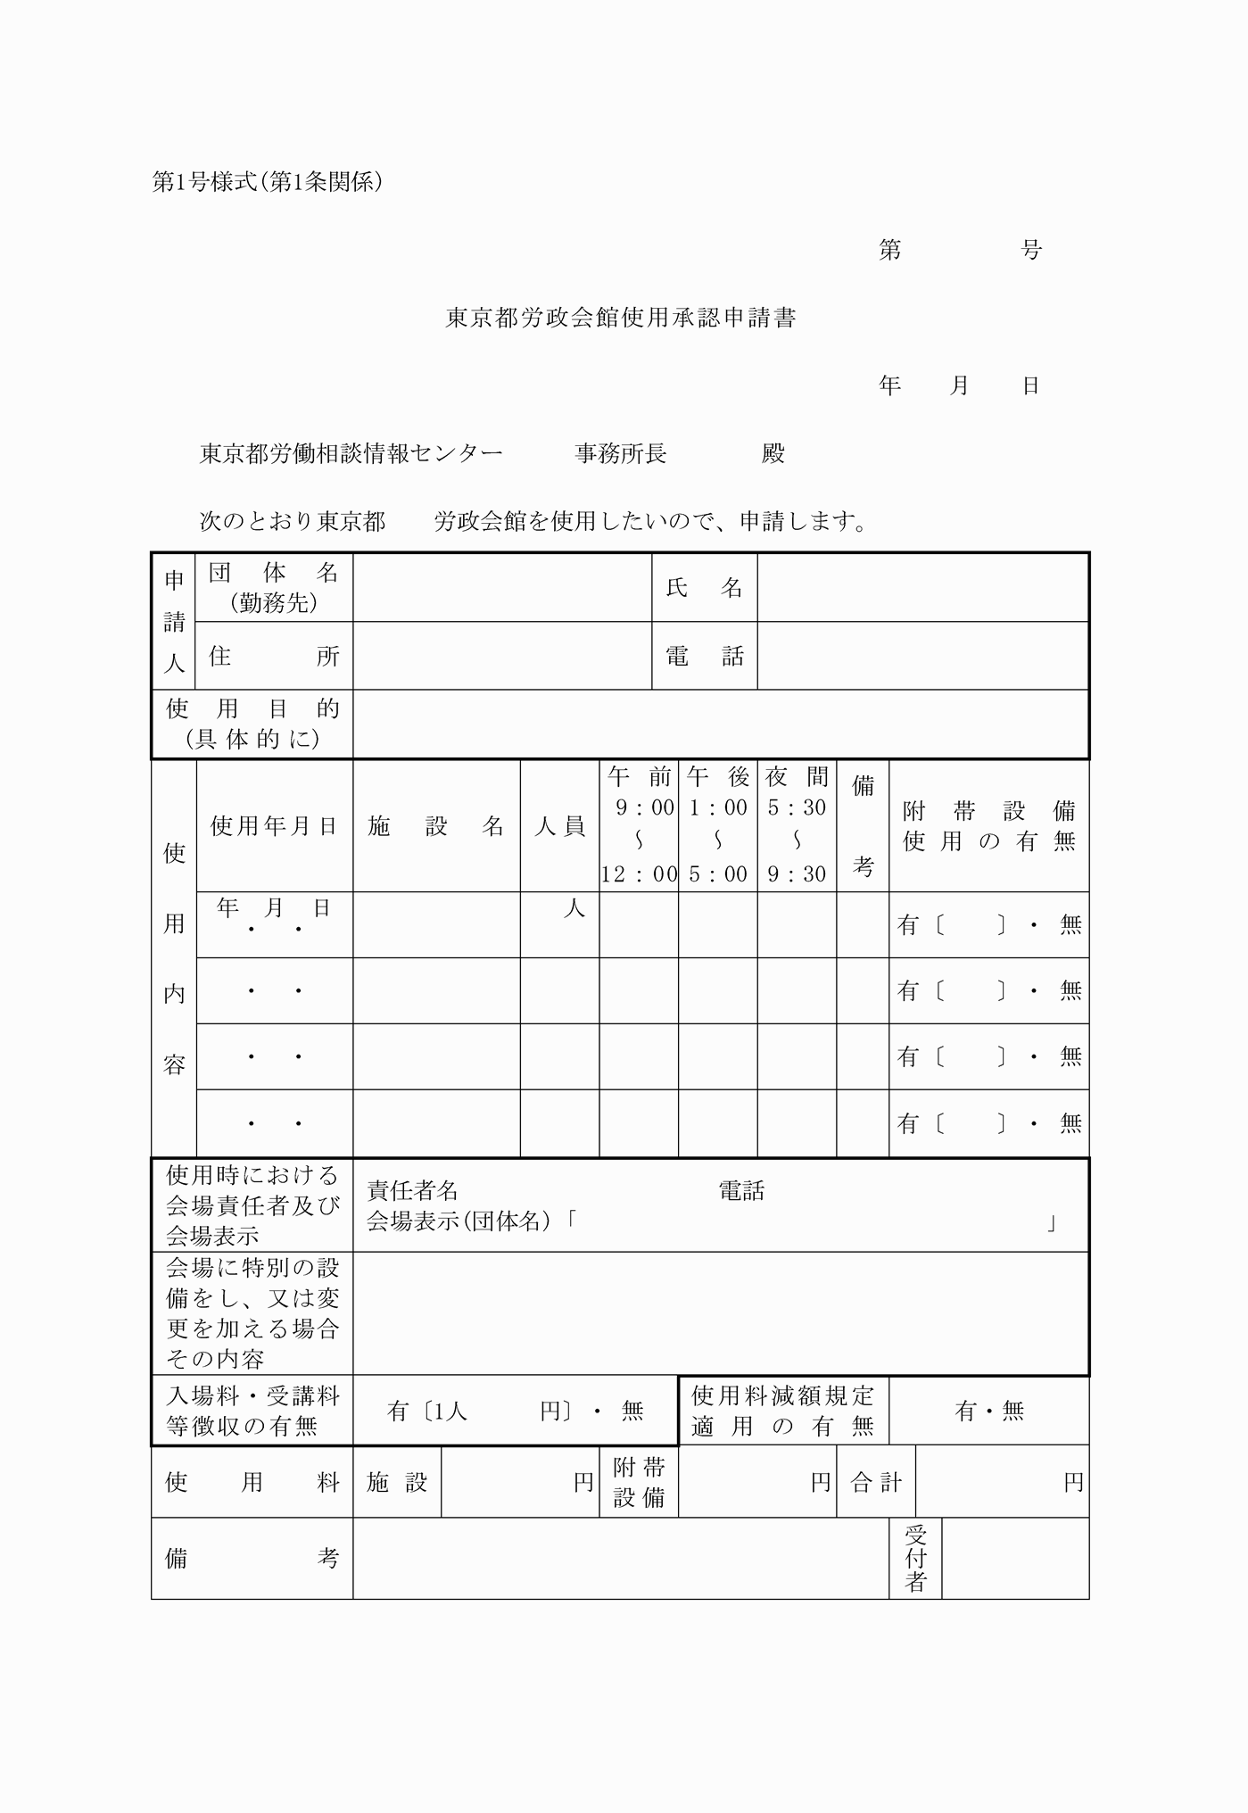
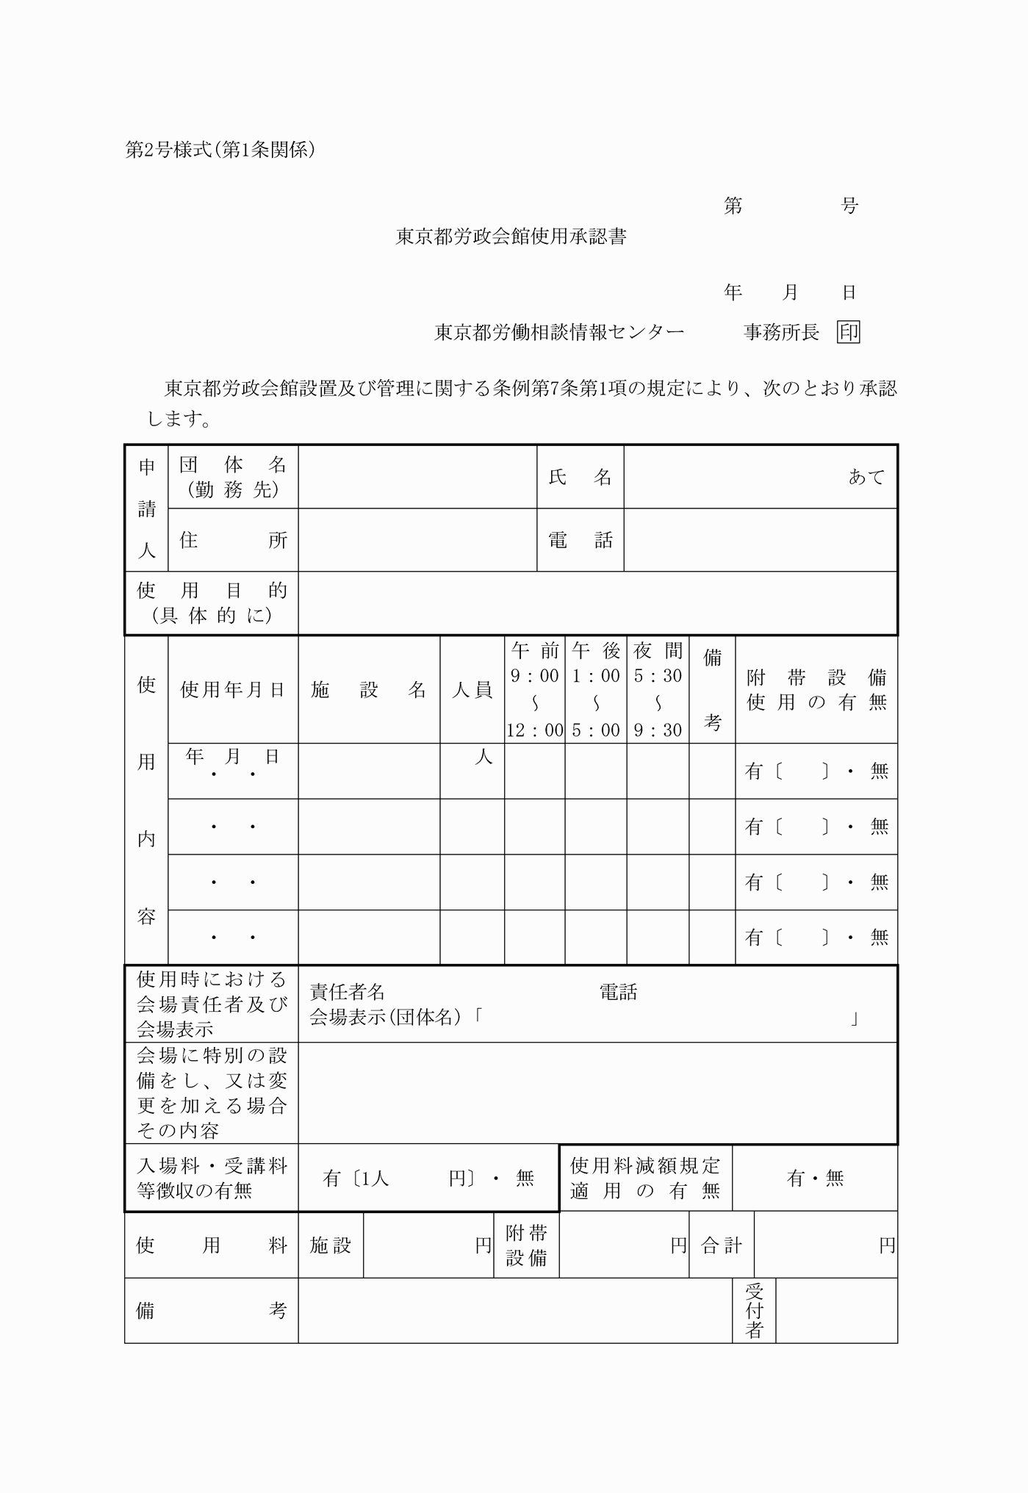
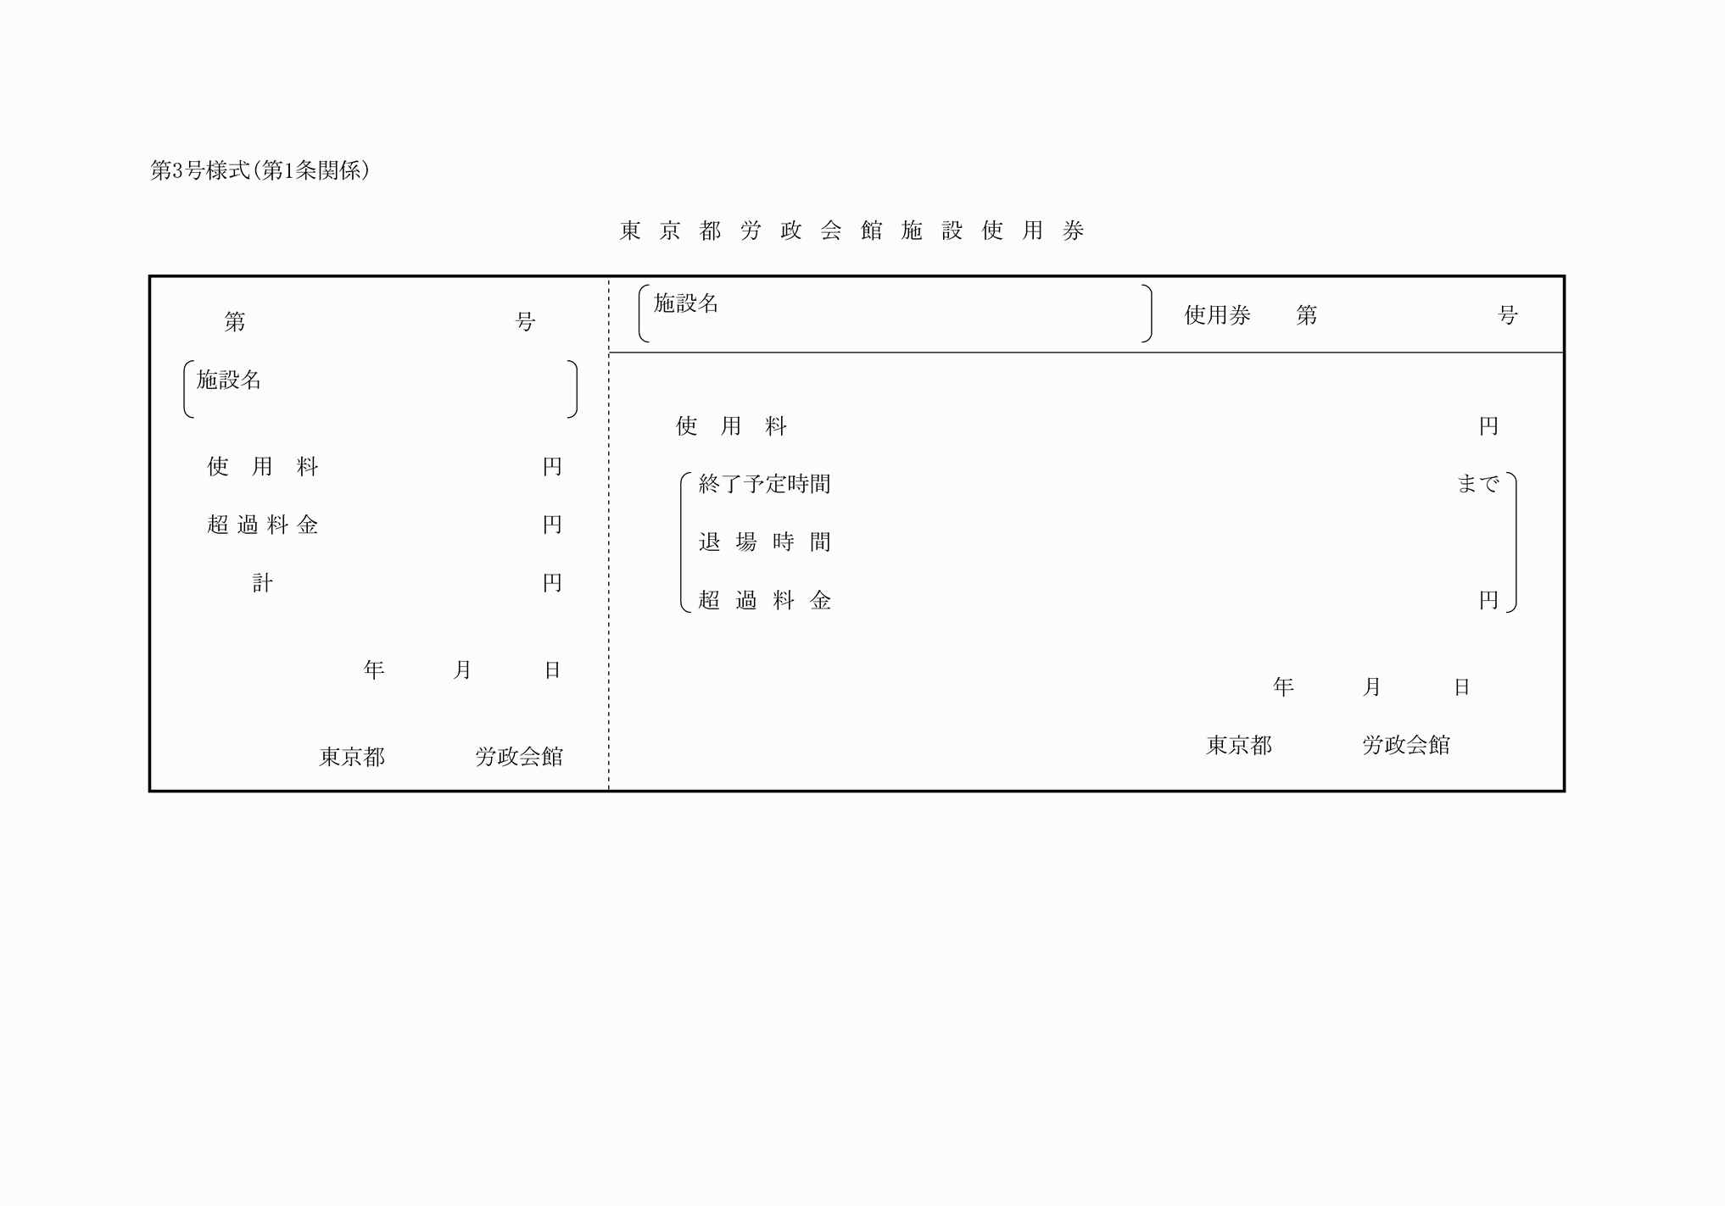
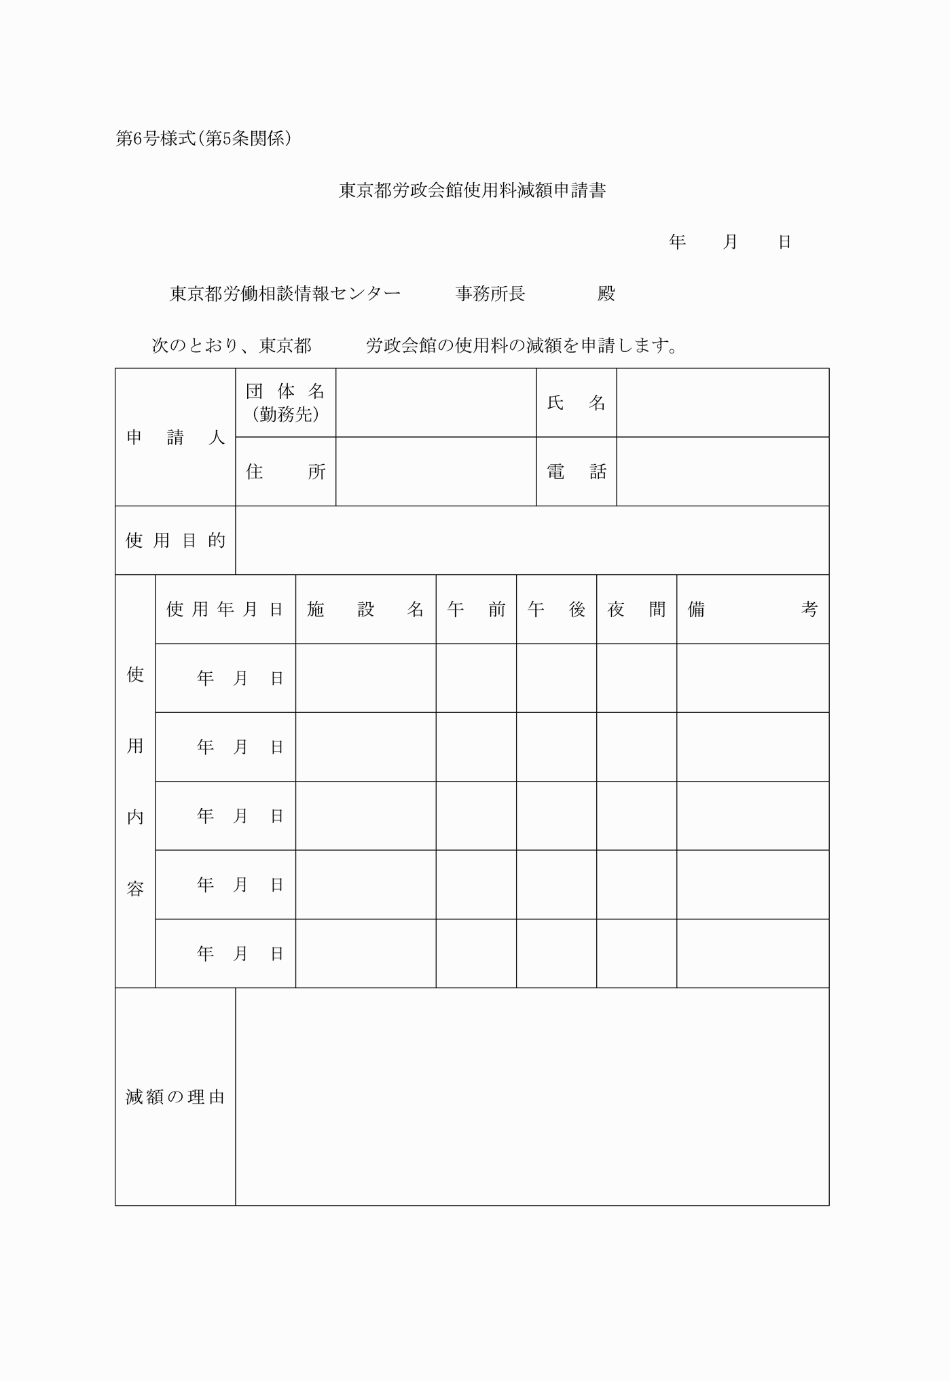
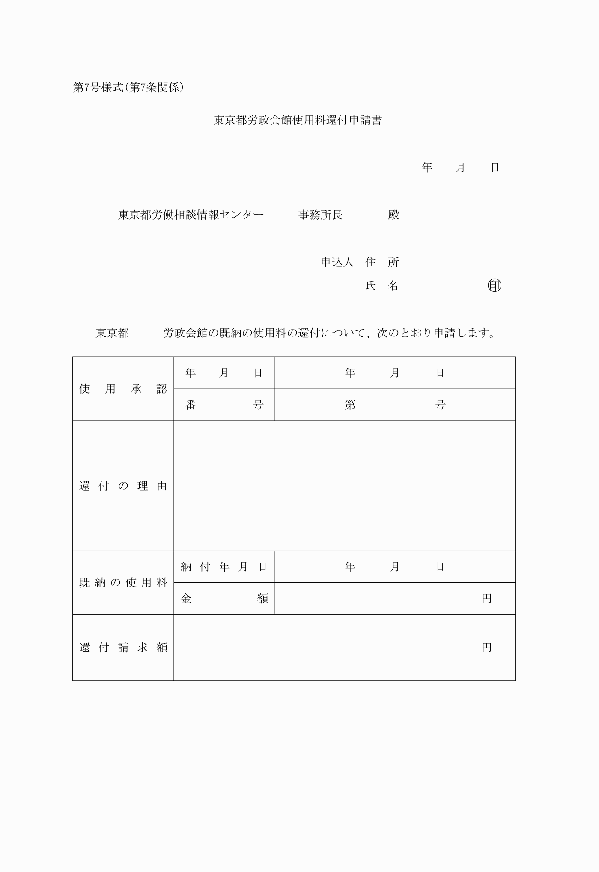
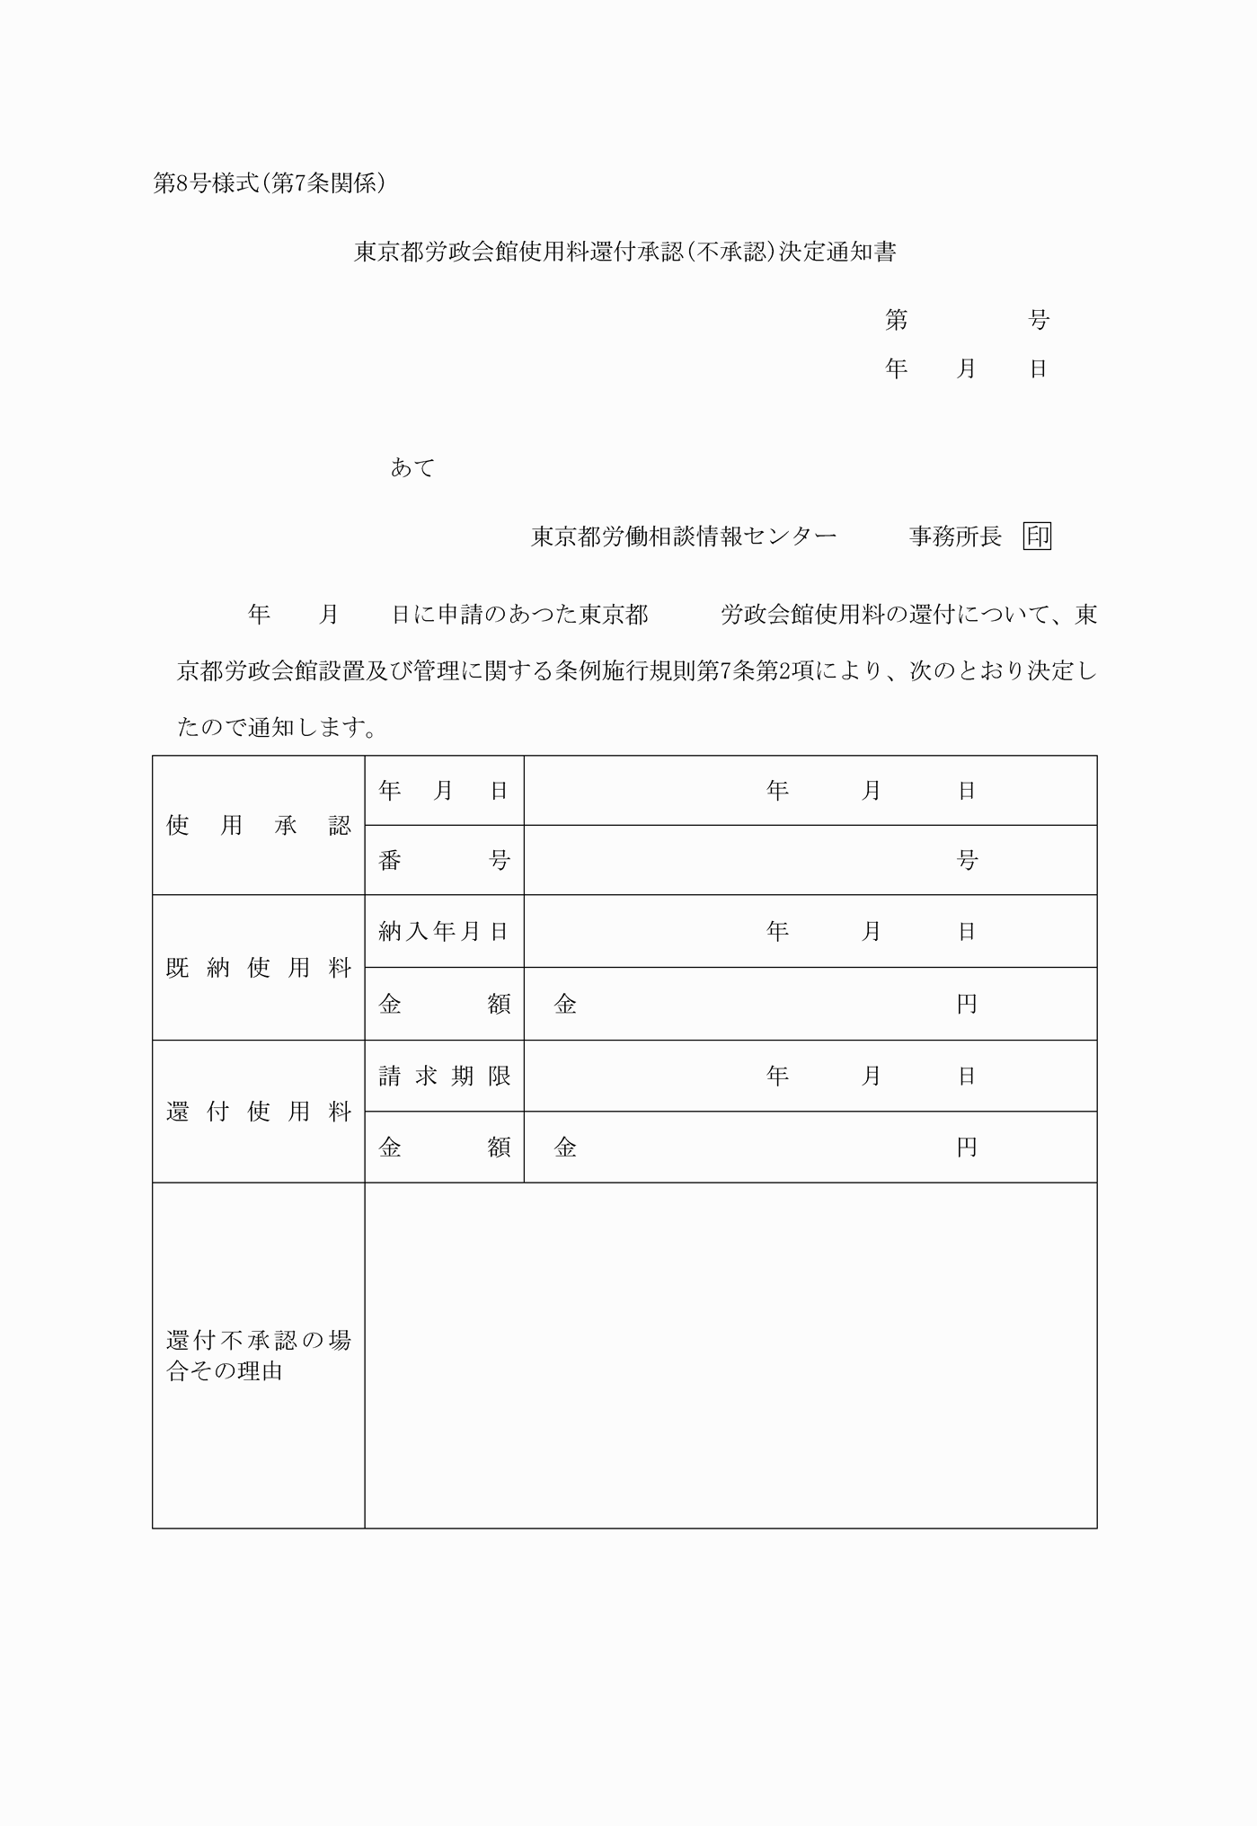
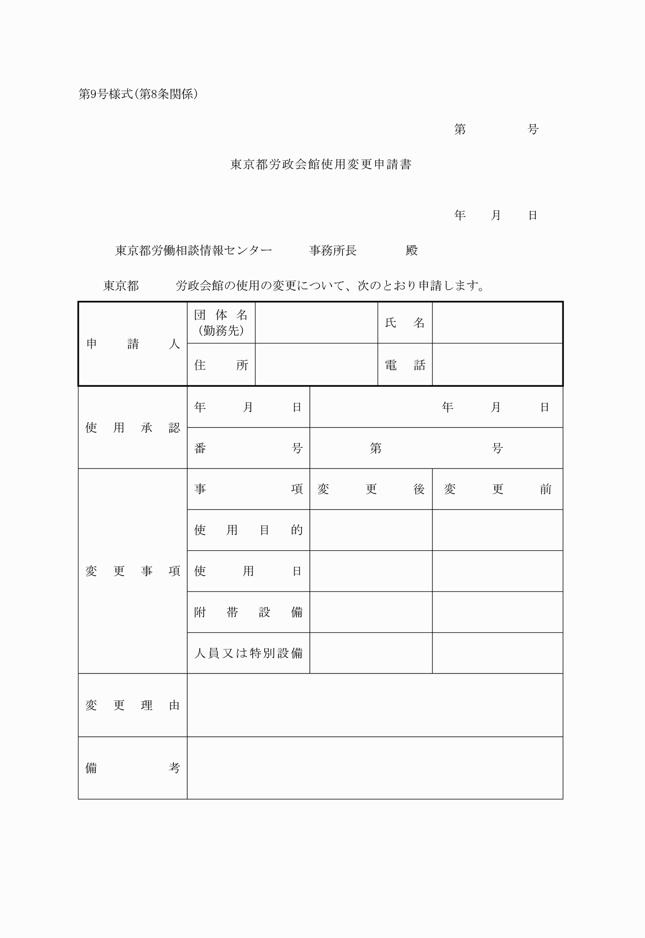
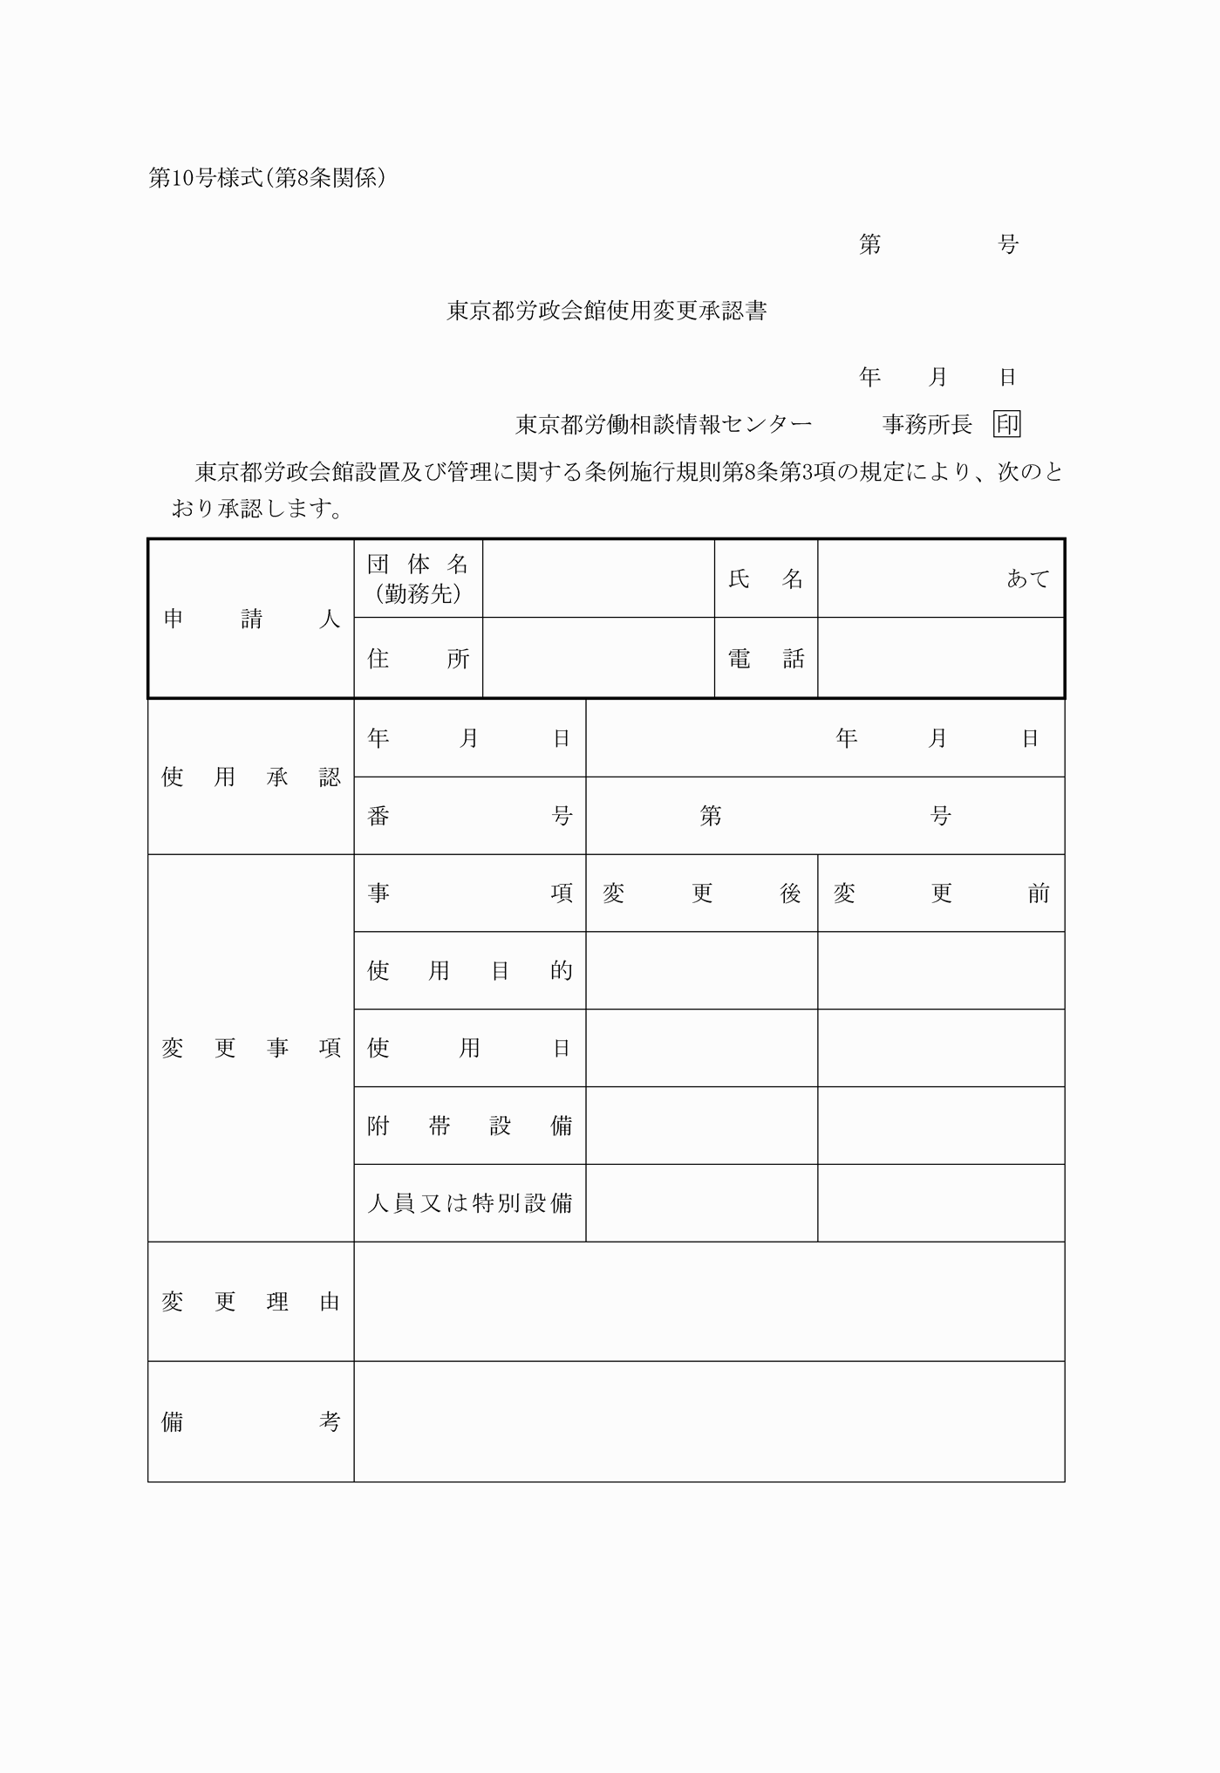
別記
第1号様式(第1条関係)
(平10規則159・平11規則69・平16規則88・一部改正)
第2号様式(第1条関係)
(平3規則260・平11規則69・平16規則88・一部改正)
第3号様式(第1条関係)
第4号様式及び第5号様式 削除
(平15規則56)
第6号様式(第5条関係)
(昭60規則81・平10規則159・平16規則88・一部改正)
第7号様式(第7条関係)
(昭60規則81・平10規則159・平16規則88・一部改正)
第8号様式(第7条関係)
(昭60規則81・平元規則101・平3規則260・平16規則88・一部改正)
第9号様式(第8条関係)
(昭60規則81・平3規則260・平10規則159・平16規則88・一部改正)
第10号様式(第8条関係)
(昭60規則81・平3規則260・平11規則69・平16規則88・一部改正)

